106 參考題庫

1.一測量事件，其測量值為A= 48，理論值為B= 50，則此測量值的百分誤差為？

2.已知一車速度為時速90公里，這樣的速度相當於每秒多少公尺

3.已知向量＝**i**＋2**j**－4**k**及＝3**i**－**j**＋5**k**，求×=**_______________**求·=**_______________，**向量與之間的夾角**_______________**。

4.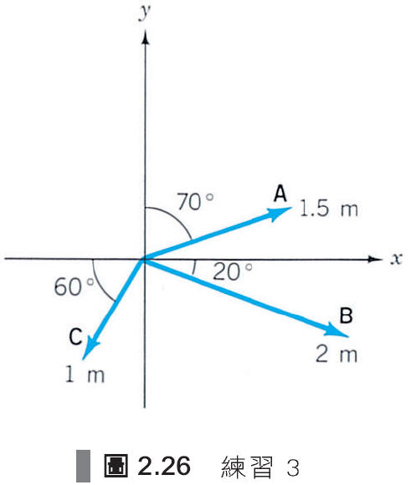如右圖顯示三個向量，令A=1.5m，B=2m，C=1m。求：﹙a﹚**R**=**A**＋**B**＋**C**：_________﹙b﹚**R**的大小**：________________、R**的方向**：_______________**。

5.由圖中的x對t關係圖，估算3.5s時的瞬時速度**_______________**。

6.從右圖的v對t關係圖，求：﹙a﹚前5s內的平均速度；﹙b﹚前5s內的平均速率。

﹙a﹚0 m/s、2.4 m/s；﹙b﹚2.4 m/s、2.4 m/s﹙c﹚2.4m/s、0m/s﹙d﹚-20m/s、2m/s。



7. 一隻鳥以10m/s向東飛行100m，然後掉頭以20m/s飛行15s。求其：(a)平均速率：__________(b)平均速度：_______________。

8. 一輛汽車在10s內以等加速度由靜止加速到30m/s,然後以等速度繼續行駛。求(a)其加速度：______________(b)汽車在加速期間走了多遠：_____________(c)汽車速度從10m/s增到20m/s的期間內所行駛的距離：_________________。

9.一球從地面垂直上拋 到達最大高度20m。求：(a)Vo=___________、(b)到達最高點所需要的t=_______________ (c)落地前的速度=____________ (d)t=0.5s 及t=2.5s時的位移;________________(e)到達離地15m的時間=______________。

10.一質點的位置為X=4－5t＋3t²m。﹙a﹚當t=3s時，其瞬時速度________與加速度為何？_______﹙b﹚質點在什麼時間是靜止的？__________

11.一個網球從5m高處落下，反彈到3.2m的高度。如果它與地面接觸的時間為0.036s。在這段期間的平均加速度為何？(A) 295 m/s2 (B) 305 m/s2 (C)495 m/s2(D)595 m/s2。

12.一球以40m/s之速度與水平夾角53°，試求：t =2時(a)速度__________,高度_________(b)最大高度_____________(c)水平射程________________。

13.在20m高的懸崖上以15m/s水平拋出ㄧ球。求：a.飛行時間______________。b.水平射程________________。c.落地速度_______________。

14.在16m高的屋頂，把球沿水平朝上30°，以21m/s拋出去。求其：(a)飛行時間：_________(b)水平射程：_____________(c)最大高度：____________(d)球落地的角度：_____________(e)高於頂2m時的速度：_____________